東園國小112學年第 一 學期【人權教育】融入教學活動執行成果檢核表
實施年級 | 一年級 v二年級 三年級 四年級 五年級 六年級
融入主題(可複選) | 生存權 福利權及受保護權 生存及發展權  v社會參與及表意權 v身分權 v教育權 v遊戲權 健康權
實施方式(可複選) | v融入班級（ 國語 ）課程，單元名稱：開心玩遊戲。  融入學年自訂活動，活動主題：。  v配合校內安排之宣導活動，活動主題：溜滑梯是誰的？  其他，請簡述： 。
活動概要  (條列式) | - 影片欣賞。  - 透過小男孩「強強」與其他孩子們的對話和互動，引導讀者們進入故事情境中進行反思，藉由換位思考的方式，設身處地從不同角度理解其他玩伴的感受。
成果描述(條列式) | - 小朋友懂得分享。  - 小朋友知道一起玩更好玩，還要懂得尊重別人。  - 如果能排隊玩，幾次都可以。  - 大家提出意見，做出屬於孩子的遊戲場。
檢討建議(條列式) | - 溜滑梯是誰的？剛好可以配合小朋友現在上的國語---開心玩遊戲。  - 小朋友學會分享，不要佔有。  - 這個故事很適合低年級的小朋友，大家討論很踴躍。
活動照片 | 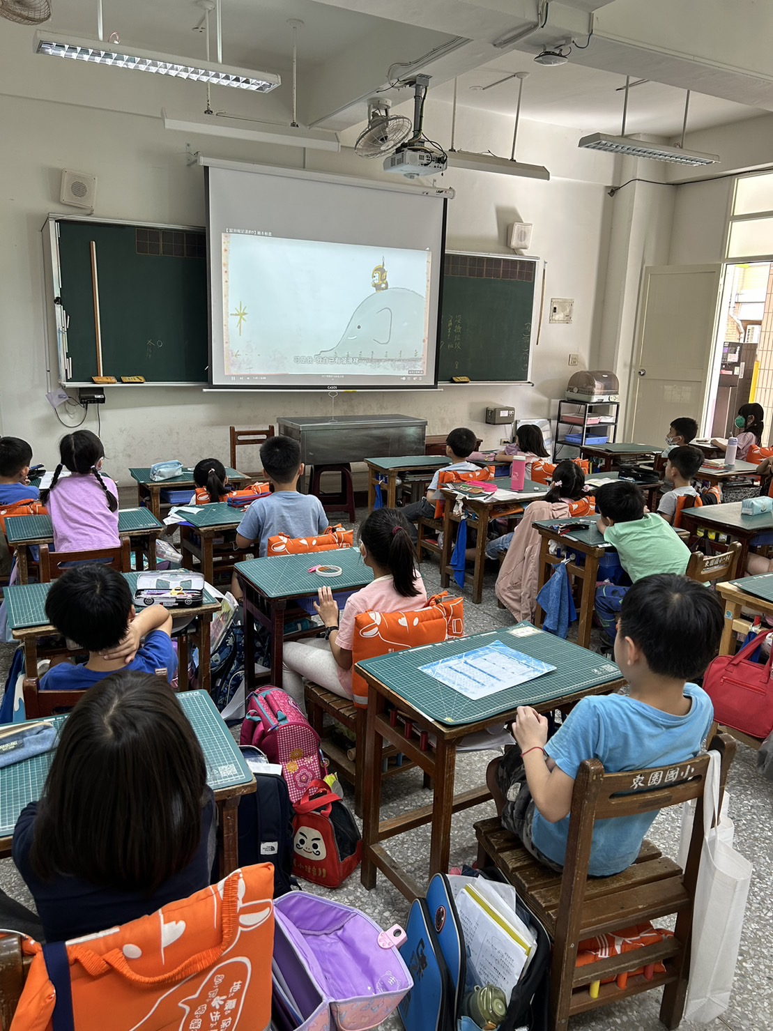 | 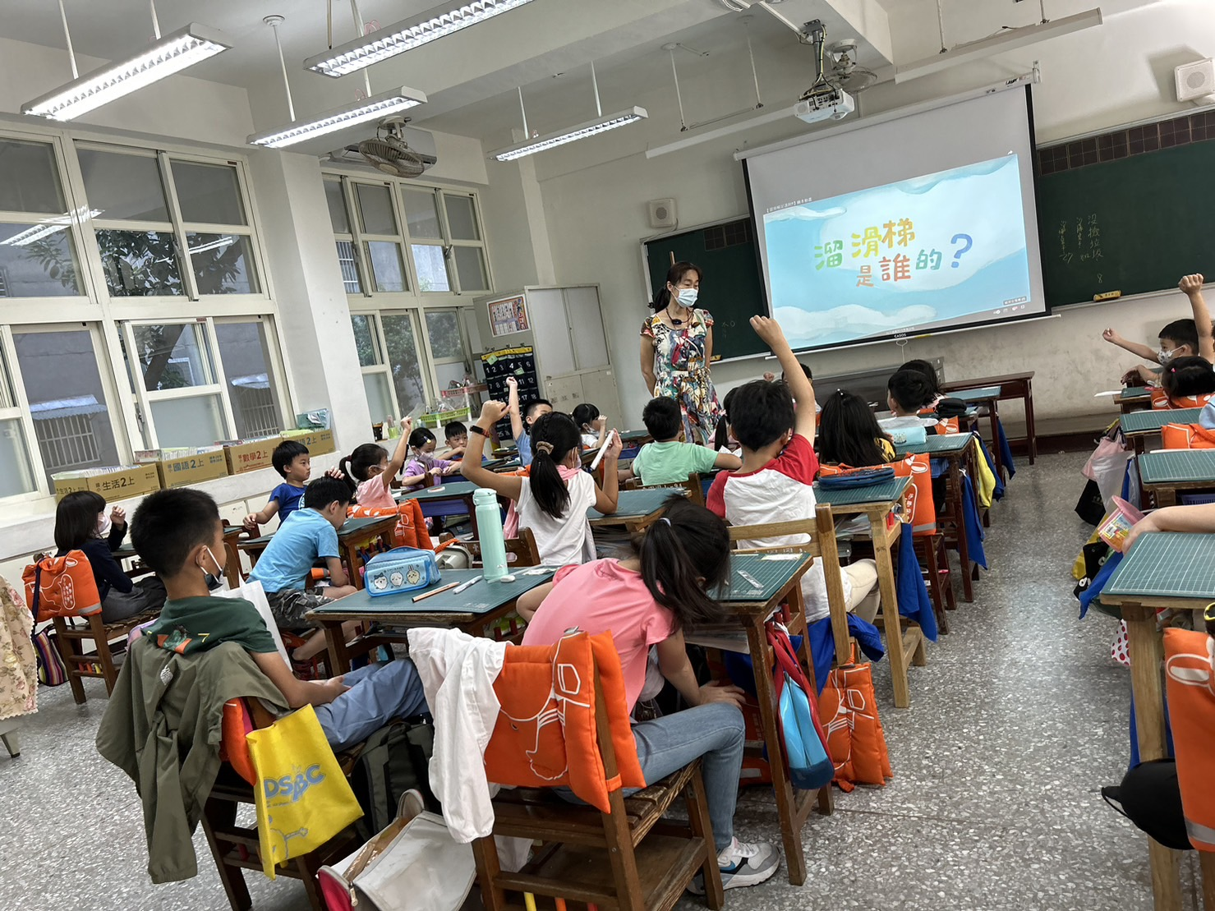
 | 小朋友欣賞影片。 | 小朋友熱烈參與討論投票。
※請各學年代表填完後，可用line或mail回傳給活動組，表格若不足請自行延伸使用，謝謝。(活動組信箱pupst0102@tmail.hc.edu.tw)

